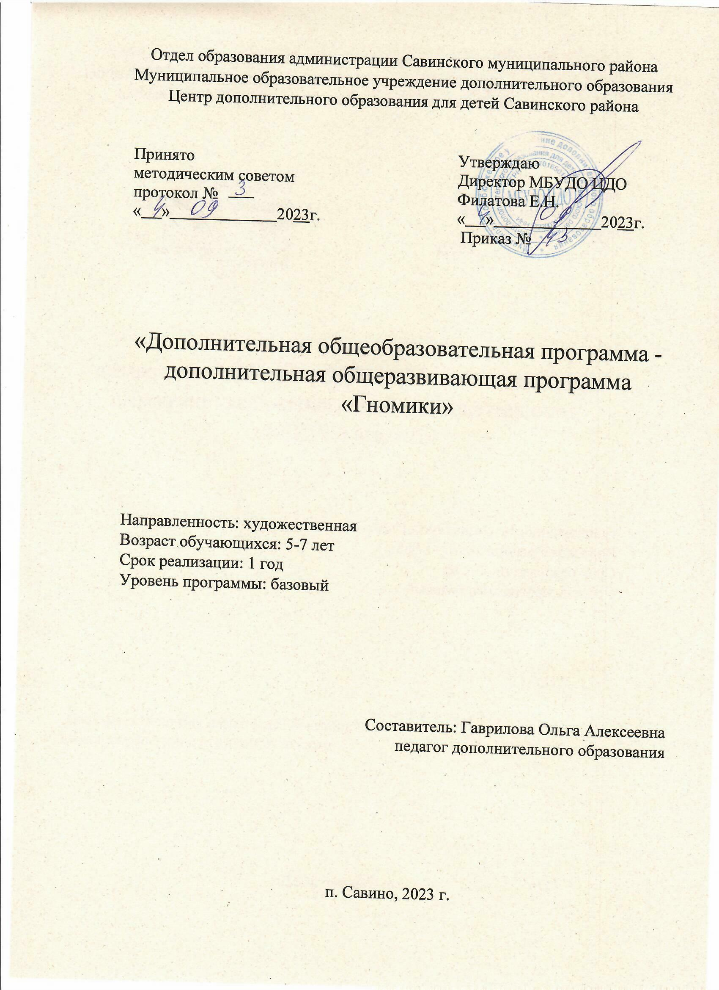

Пояснительная записка
- Концепция развития дополнительного образования детей до 2030 года (утверждена распоряжением Правительства Российской Федерации от 31 марта 2022 г. № 678-р).
- Приказ Министерства труда и социальной защиты РФ от 5 мая 2018 г. № 298н «Об утверждении профессионального стандарта “Педагог дополнительного образования детей и взрослых”.
- Приказ Минпросвещения России от 09.11.2018 г. №196 «Об утверждении порядка организации и осуществления образовательной деятельности по дополнительным общеобразовательным программам» (Зарегистрировано в Минюсте России 29.11.2018 г. № 52831) с изменениями и дополнениями (Приказ Минпросвещения России от 30 сентября2020г. №533).
- Письмо Минпросвещения России от 7мая 2020 г. № ВБ-976/04 «О реализации курсов внеурочной деятельности, программ воспитания и социализации, дополнительных общеразвивающих программ с использованием дистанционных образовательных технологий» (Письмо Минпросвещения России от 07.05.2020 г. № ВБ-976/04).
Программа «Гномики » имеет художественную направленность и представляет собой дополнительную общеобразовательную (общеразвивающую) программу.
Новизна программы: состоит в том, что большая часть занятия опирается на партерный экзерсис и также предусмотрен отдельный блок сценическое движение, в котором расположены блоки: актерское мастерство и творческая деятельность.
Актуальность программы: обусловлена тем, что в настоящее время, особое внимание уделяется культуре, искусству и приобщению детей к здоровому образу жизни, к общечеловеческим ценностям. Укрепление психического и

физического здоровья. Получение общего эстетического, морального и физического развития.
Цель: развитие творческих способностей, укрепление физического и психического здоровья детей дошкольного возраста через танцевальное искусство.

Задачи:
- Обучающие:
Формирование у детей специфических знаний, умений и навыков таких как:
- выработка правильной, красивой осанки,
- развитие мышечного чувства,
- умение красиво и координационно правильно двигаться под музыку.
- Развивающие:
- Развитие музыкального слуха и чувства ритма.
- Активизация и развитие творческих и созидательных способностей детей.
- Развитие необходимых двигательных навыков, повышение функциональных возможностей внутренних органов и систем.
- Совершенствование психомоторных способностей детей.
- Воспитательные:
- Формировать у детей культуру поведения и общения.
- Прививать детям навыки вежливости, умения вести себя в обществе.
- Формирование у детей эстетического вкуса.
- Воспитание в детях силы воли, трудолюбия и дисциплины.
Отличительные особенности: данной образовательной программы в том, что она сориентирована на работу с детьми, независимо от наличия у них специальных физических данных, на восприятие хореографической культуры и привитие начальных навыков в искусстве танца.
Программа предполагает освоение азов ритмики, азбуки классического танца, изучение танцевальных элементов, исполнение детских бальных и народных танцев и воспитание способности к танцевально-музыкальной импровизации.
При создании творческих или проблемных ситуаций широко используется метод моделирования окружающей действительности. Познание материального и духовного мира у них в основном происходит через подражательные игры.
Творческие ситуации разыгрываются как при индивидуальной, так и при коллективной работе.
Методика преподавания в кружках в основе своей опирается на школу профессионально-хореографического обучения. Ребенок должен не только грамотно и убедительно решать каждую из возникающих по ходу его работы творческих задач, но и осознавать саму логику их следования. Поэтому важным методом обучения танцам является разъяснение ребенку последовательности действий в постановочной работе.
Прохождение каждой новой темы предполагает постоянное повторение пройденных тем, обращение к которым диктует практика.
Возраст детей: 5–7 лет. Занятия проходят 1 раза в неделю. Продолжительность одного занятия 25 минут.
Сроки реализации: дополнительной общеобразовательной программы один год, общее количество -36 часов.

Формы и режим занятий:
Основная форма занятий – групповая, продолжительность занятия 25 мин., 1 раз в неделю.

Ожидаемые результаты:
Личностные:
  - развиты навыки культуры общения и поведения в социуме;
  - сформированы качества личности (дисциплинированность; сила воли) Предметные:
  - сформирован начальный комплекс исполнительских знаний, умений и навыков
  - достигнут уровень функциональной грамотности, необходимой для продолжения обучения.

Формы подведения итогов:
- наблюдение
- диагностика
- анализ успеваемости
- контрольный урок

Способы подведения итогов реализации программы:
- открытый урок
- концерт
- конкурс

Критерии оценки результатов обучения
В конце каждого полугодия проводятся открытые занятия, на которых демонстрируются знания, умения и навыки, приобретенные за данный период обучения. Подобные занятия проводятся в присутствии завуча по учебной и воспитательной работе, педагога-психолога, родителей, учащихся других групп:
- Полугодовые аттестационные занятия и открытые уроки (декабрь)
- Итоговые аттестационные занятия и открытые уроки по окончании учебного года (апрель, май)
- Ежегодный отчёт концерт студии танца (апрель, май)
Оценка результативности освоения программы производится по следующим критериям: «низкий», «средний», «высокий».

2. Учебный план
№ | Разделы |  | Количество часов |  |  | Формы аттестации и контроля
 |  |  | Теоретически е  занятия | Практические занятия | Общее количест  во  часов
1. | Вводное занятие  Основы хореографии |  | 1 |  | 1 | Наблюдение
 | Партерный экзерсис |  | 1 | 4 | 5 | Наблюдение
 | Азбука музыкального движения |  | 1 | 3 | 4 | Выступление
2. | Элементы классического танца |  |  | 4 | 4 | Наблюдение
 | Элементы народно-сценического танца |  |  | 5 | 5 | Открытый урок
 | Элементы эстрадного танца |  |  | 5 | 5 | Наблюдение
3. | Работа над репертуаром |  | 1 | 11 | 12 | выступление
 |  | Итого: | 4 | 32 | 36

- Содержание программы.
Педагогическая целесообразность:
Данная программа учитывает возрастные и индивидуальные особенности обучающихся и предусматривает индивидуальный подход в хореографическом образовании детей, способствует созданию условий для психического и физического развития, художественного образования, эстетического воспитания, их духовно-нравственного развития.

Тема 1.1. Вводное занятие, основы хореографии:
Цель: Познакомить детей с целями и задачами программы второго года обучения, закрепить правила техники безопасности на занятиях, рассказать о костюме для занятий и личной гигиене.
Содержание материала: Занятие проводится в форме беседы. Инструктаж по технике безопасности.
Методическое обеспечение: текст вводного инструктажа и инструктажа на рабочем месте.
Тема 1.2. Партерный экзерсис
Цель: повысить гибкость суставов, улучшить эластичность мышц и связок, нарастить силу мышц. Подготовиться к традиционному классическому экзерсису у станка. Развивать пластичность тела.
Содержание материала: комплекс упражнений, направленный на улучшение эластичности мышц и связок, повышение гибкости суставов.
Методическое обеспечение: специальная форма (шорты, майки, футболки), обувь (мягкие тапочки, чешки), коврики, магнитофон, диски (детские мелодии).
Тема 1.3. Азбука музыкального движения
Цель: Научить слышать и понимать значение аккордов в упражнениях. Научить исполнять танцы в разных темпах. Дать понятие – ритм.

Содержание материала: Чередование сильной и слабой долей такта. Танцевальная музыка: марши (спортивные, военные), вальсы (быстрые, медленные). Меленные хороводные, быстрые плясовые русские танцы. Стилизованная народная музыка.
Практическая работа: акцентирование на сильную долю такта в шагах. Музыкальная структура движения: половинный каданс - полный каданс. Вступительные аккорды. Заключительные аккорды.
Оформление урока классической, современной и народной музыкой с ярко выраженным ритмическим рисунком. Марши, польки, вальсы в медленном и среднем темпе.
Методическое обеспечение: специальная форма (шорты, майки, футболки), обувь (мягкие тапочки, чешки).
Тема 1.4. Элементы классического танца
Цель: Развивать выворотность ног и силу ног, правильную постановку тела. Правильно поставить отдельные кости рук: кисти, пальцы, локти, плечи.
Содержание материала: Дополнительно изучается уровень подъема ног, например положения работающей ноги на уровне щиколотки опорной ноги (ку де пье), икры и колена. Практическая работа: подготовительное движение руки (препарасьон). Закрывание руки в подготовительное положение на два заключительных аккорда. Координация ног, рук и головы в движении - тан релеве пар тэр. Прыжки - с двух ног на две. Разные этапы прыжка (тан леве соте): подготовка к взлету (деми плие), толчок, взлет, фиксация положения ног, приземление, положение ног после прыжка.
Батман фраппэ сильное ударяющее движение, развивает силу ног, ловкость, быстроту и подвижность клена; изучается лицом к станку вначале в сторону, затем вперед и позднее назад.
Релеве лен на 45° - медленное поднимание ноги, развивает силу и легкость ног в танцевальном шаге; изучается стоя боком к станку, держась одной рукой, в сторону, позднее вперед.
Перегибы корпуса: назад, стоя лицом к станку, в 1-ой позиции. Размер 3/4, характер медленный, спокойный. По два такта на движение.
Прыжки: танлеве соте - по 1,2, 5-й позициям. Размер 2/4, характер быстрой польки. В музыке сочетаются два темпа: плавный и отрывистый.
Па эшаппэ - на 2-ю позицию, прыжок с просветом; изучается вначале лицом к станку. Размер 4/4, сочетание плавного и четкого темпов.
Позы классического танца изучаются на середине зала. Поза круазе, поза эффасэ (с ногой на полу). Размер 3/4 характер плавный, исполняется на четыре такта.
Па курю - мелкий бег на полупальцах, исполняется по прямой в не выворотной позиции, вперед и назад. Размер 4/4, 2/4, 3/4, движения исполняются шестнадцатыми. Характер легкий, живой. Опускание на одно колено. Вращение, повороты по 6-й позиции, на 1/4 и 1/2 круга.
Методическое обеспечение: специальная форма (шорты, майки, футболки), обувь (мягкие тапочки, чешки), магнитофон, диски станок.
Тема 1.5. Элементы народно-сценического танца
Цель: Добиться четкого исполнения движений. Выучить народные движения у станка и середине. Разучить элементы народных танцев.
Содержание материала: Упражнения у станка и на середине - подготовка к более четкому исполнению народных движений. Точные позиции положения и движения рук в танцах народов мира. Особенности стиля исполнения. Источники народных тем, сюжетов, движений, их связь с образом жизни народов.

Практическая работа: Станок. Подготовительные движения рук. Полуприседания и полно приседание, плавные и резкие приседания. Скольжение стопой по полу. Переступание на полупальцах. «Ковырялочка» - разучивается у станка заново.
Скольжение по ноге в открытом положении (подготовка к веревочке), в открытом и закрытом положении на всей стопе одной ноги. Подготовка к каблучным движениям.
Упражнения на середине. Положение рук, положение ног. Положение рук в групповых танцах в фигурах: звездочка, круг, карусель, цепочка. Поклоны - на месте, с движением вперед и назад.
Ходы: простой шаг с продвижением вперед и назад; переменный шаг с продвижением вперед и назад. Притоп - удар всей стопой. Дроби (дробная до¬рожка). «Гармония» - одновременные повороты обеих стоп из свободной позиции в 1-ю закрытую и обратно, с продвижением в сторону. Припадание - на месте, с продвижением в сторону, с поворотом на 1/4. «Молоточки» - удар полупальцами в пол, от колена в прямом положении, с подскоком на другой ноге; на месте.
Ходы. Опускание на колени - на одно, на оба с одновременным поворотом
Элементы стилизованного танца. Особенности и манера исполнения. Положение рук - в соло и в паре. Ходы. Простой шаг. Легкий бег. Движения корпуса. Шаг с подскоком; подскоки на двух ногах. Проскальзывание на обеих ногах. Небольшие подскоки с вынесением ноги вперед. Боковые шаги с вынесением свободной ноги вперед. Работа стоп в танце.
Методическое обеспечение: специальная форма (шорты, майки, футболки), обувь (мягкие тапочки, чешки).
Тема 1.6: Элементы эстрадного танца
Цель: Познакомить воспитанников с особенностями танца джаз-модерн.
Содержание материала: Особенности танцев. Музыка, стиль, модерн, костюмы. Работа корпуса, ног головы в современном танце. Простейшие поддержки.
Композиция из пройденных элементов эстрадного танца. Ритмические построения комбинаций.
Методическое обеспечение: специальная форма (шорты, майки, футболки), обувь (мягкие тапочки, чешки).
Тема 1.7. Работа над репертуаром
Цель: постановка танца, отработка движений, техника исполнения.
Содержание материала: Танец «Разноцветные зонтики» «Новогодний бум»
Методическое обеспечение: используются произведения песен

Календарный учебный график

Год обучения | Количество учебных недель | Количество учебных  дней | Продолжи тельность каникул | Дата начала учебного периода | Дата окончания  учебного периода
первый | 36 | 36 | 0 | сентябрь | май

Условия реализации программы
Методы и приемы:
- объяснение;
- беседа;
- демонстрация;
- упражнения;
- повторение;
- игровой момент;
- стимулирование занимательным содержанием;
- постановка системы перспектив;
- создание ситуации успеха;
- разъяснение личной значимости учения;
- приучение к выполнению требований;
- творческие задания;
- дискуссия;
- метод совместного нахождения лучшего решения
Материально-техническое обеспечение:
- коврики для партерных занятий
- магнитофон;
- набор музыкального материала на флеш- носителях;
- видео материалы;
- тематические предметы для сюжетных танцев (бубны, ленты, зонтики, мячики.

Формы аттестации и оценочные материалы

Основными видами контроля являются: текущая, промежуточная итоговая аттестация.
Основными принципами проведения данных видов контроля являются: систематичность, учѐт индивидуальных особенностей обучающихся, коллегиальность.
Текущий контроль успеваемости обучающихся направлен на поддержание учебной мотивации и интереса, определение степени усвоения обучающимися учебного материала, определение их готовности к усвоению нового материала, повышение уровня освоения программных требований. Текущий контроль имеет воспитательные цели и учитывает индивидуальные психологические особенности каждого обучающегося. Промежуточная аттестация определяет

уровень практической подготовки обучающихся и усвоение ими образовательной программы первого года обучения.
Итоговая аттестация выявляет:
-уровень усвоения теоретических знаний;
-степень усвоения практических умений и навыков в соответствии с прогнозируемыми результатами программы второго года обучения;
-уровень развития индивидуальных творческих способностей.

Показателями качества обучения образования является активность участия обучающихся в концертах, конкурсах различного уровня;
Диагностика результатов освоения данной программы происходит на основе наблюдения педагога за успехами и трудностями обучающихся во время занятий, контрольных занятий, концертных и конкурсных выступлений.

Условия реализации программы
Кабинет актовый зал на 1 этаже
шкаф для хранения дидактических материалов, пособий, оборудования и пр. – 1 шт.,
ноутбук – 1 шт.
-- костюмы и декорации
-- детские музыкальные инструменты;
--различные атрибуты к занятиям
- коврики для партерных занятий
- магнитофон;
- набор музыкального материала на флеш- носителях;
- видео материалы;
- тематические предметы для сюжетных танцев (бубны, ленты, зонтики, мячики.
учебно-методическая литература.

Список литературы, рекомендованный для педагога и обучающихся.

- Буренина А.И. Ритмическая мозаика. Программа по ритмической пластике для детей дошкольного и младшего школьного возраста. - СПб, 2000. - 220 с.
- Ветлугина Н.А. Музыкальное развитие ребенка. - М.: Просвещение, 1967. – 203 с.
- Голицина Н.С. Нетрадиционные занятия физкультурой в дошкольном образовательном учреждении. –М.: Скрипторий, 2003, 2006. – 72 с.
- Зарецкая Н., Роот З., Танцы в детском саду. – М.: Айрис-пресс, 2006. – 112 с.
- Каплунова И., Новоскольцева И. Этот удивительный ритм. Развитие чувства ритма у детей. –СПб.: Композитор, 2005. - 76 с.
- Слуцкая С.Л. Танцевальная мозаика. Хореография в детском саду.- М.: Линка-пресс, 2006. - 272 с.
- Суворова Т.И. Танцевальная ритмика для детей 4. – СПб.: Музыкальная палитра, 2006. – 44 с.
- Фирилева Ж.Е., Сайкина Е.Г. «Са-Фи-Дансе» - танцевально-игровая гимнастика для детей. – СПб.: Детство-пресс, 2006. -352 с.

